11 класс
ОБЖ
Тема- 8
Урок 23
11 .04 .2022

Тема урока: Сущность репродуктивного здоровья

Цель: познакомиться с основным содержанием репродуктивного здоровья человека и общества. Сформировать у учащихся представление о репродуктивном здоровье как составляющей здоровья человека и общества, о связи репродуктивного здоровья с воспроизводством населения и обеспечение

- Здравствуйте! Я рада общению с вами.. Желаю вам сегодня успешной работы. Улыбнитесь и начните работать .
«Придумано кем-то, просто и мудро, при встрече здороваться: «Доброе утро!».
Доброе утро небу и птицам, доброе утро приветливым лицам! И сразу становишься добрым, доверчивым! Пусть доброе утро длится до вечера!»

Материал для изучения
Репродуктивное здоровье – основная составляющая здоровья человека и общества, характеризующая их способность создать и реализовать необходимые условия для рождения ребёнка и воспитания здорового поколения.
Понятие репродуктивного здоровья происходит от слова репродукция. Репродукция биологически – это воспроизведение организмами себе подобных.
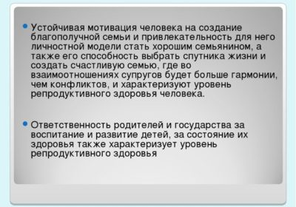
Существование любого вида живых существ возможно только через смену поколений. Человек не является исключением. История человечества представляет собой непрерывную смену поколений.
Однако если у всех живых видов воспроизводство и смена поколений происходит на основе биологических программ и зависит от внешних условий, то человек, наделённый разумом, может управлять системой воспроизводства, обеспечивая не только рождение, но и необходимое воспитание потомства с учётом социальных запросов общества.
Воспроизводство населения включает в себя не только рождение ребёнка, но и его воспитание, подготовку полноценного члена общества, способного выполнять необходимые функции.
Рассмотрим ряд факторов, которые в определённой степени способствуют обеспечению необходимого уровня репродуктивного здоровья.
Фактор первый. Устойчивая мотивация человека на создание благополучной семейной жизни и привлекательность личностной модели хорошего семьянина.
Фактор второй. Ответственность родителей и государства за воспитание детей, за состояние их здоровья, физическое, психическое, духовное и нравственное развитие, за получение детьми необходимого образования.
Фактор третий. Обеспечение воспроизводства населения и демографической безопасности государства.
Эти факторы наиболее полно характеризуют репродуктивное здоровье как основную составляющую здоровья человека и общества. Рассмотрим каждый из них подробнее.
Устойчивая мотивация на создание благополучной семьи и репродуктивное здоровье
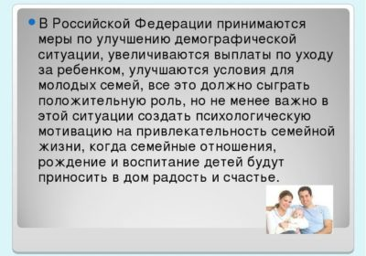
Установлено, что лучшей социальной конструкцией, отвечающей интересам личности и общества и обеспечивающей непрерывную смену поколений, является семья.
Семья – это малая социальная группа, основанная на браке или кровном родстве, члены которой связаны общностью быта, взаимной помощью, моральной и правовой ответственностью. В современном обществе семья состоит из супругов и их детей и представляет собой морально-правовой союз мужчины и женщины.
Семья как начальная ячейка общества и государства в целом, выполняя репродуктивную функцию, должна обеспечить воспитание и развитие у ребёнка физических, духовных и нравственных качеств, сформировать его как человека и гражданина, интегрированного в современное ему общество и нацеленного на его совершенствование, обеспечивая тем самым воспроизводство и развитие кадрового потенциала. Степень выполнения этой функции характеризует уровень репродуктивного здоровья семьи и общества в целом.
Оценить этот уровень с определённой степенью достоверности можно также с учётом имеющейся статистики, характеризующей духовное, физическое и социальное благополучие детей и далее в целом определить репродуктивное здоровье семьи.
Обеспечение воспроизводства населения и демографической безопасности государства
В Российской Федерации с 1 января 2007 г. родители стали получать увеличенное пособие по уходу за ребёнком, компенсацию за расходы на детский сад и другие выплаты.
29 декабря 2006 г. принят Федеральный закон «О дополнительных мерах государственной поддержки семей, имеющих детей». Закон направлен на создание условий, обеспечивающих этим семьям достойную жизнь. Введено такое понятие, как материнский (семейный) капитал. Каждая семья получит от государства сертификат на 408960,5 рублей за рождение (или усыновление) второго ребёнка и каждого из последующих детей в период с 1 января 2007 г. по 31 декабря 2016 г.
Средства материнского (семейного) капитала направляются на улучшение жилищных условий семьи и получение ребёнком образования.Современная демографическая ситуация в мире требует в интересах глобальной, региональной и внутренней безопасности стран выработки общих принципов отношения к динамике народонаселения. Демографическая безопасность занимает всё более приоритетное место в системе национальной и международной безопасности. Вопрос демографического развития каждой страны является суверенным правом этой страны с учётом всех наличных и потенциальных ресурсов. Демографические процессы, происходящие в стране, должны соответствовать её социальному развитию и обеспечению благополучия и безопасности населения.
Обучение тому, как обеспечить своё духовное, физическое и социальное благополучие, поможет поднять уровень здоровья каждого человека и общества в целом, а значит, изменит к лучшему уровень репродуктивного здоровья человека и общества и демографическую обстановку в стране.
Выводы:
1) Уровень репродуктивного здоровья – это критерий состояния здоровья каждого человека и российского общества в целом, так как демографическая обстановка в стране характеризует в обобщённом виде уровень здоровья граждан страны и демографическую безопасность государства.
2) Воспроизводство следующего поколения подразумевает не только рождение детей, но и их воспитание в семье.

Задание 1. Проработать вышеизложенный теоретический материал
Задание 2 смотри видео «Сущность репродуктивного здоровья» https://youtu.be/c1z9soES4W8

Домашнее задание:
Проработать теоретический материал .
Подготовить ответ на один вопрос письменно КРАТКО!!!!:
1) Основное содержание репродуктивного здоровья человека и общества».
2) Определите и сформулируйте для себя, какие качества вам необходимо сформировать для того, чтобы создать благополучную семью.

.

